枝江长江大桥通过交工验收 百里洲将告别轮渡出行
全文约 1228 字 · 配图 5 张
10月31日，由湖北交投集团投资建设的当枝松高速公路（含枝江长江大桥）通过交工验收，预计2026年底正式通车。大桥连接长江中游最大江心洲百里洲与枝江城区，全长1549米，主跨890米，是目前在建的世界最大跨径钢-UHPC组合梁斜拉桥。当枝松高速起于当阳、途经枝江、止于松滋，全长约75公里，总投资约158亿元，沿线收费站采用悬挑式大屋檐的楚风设计。
对岛上近10万居民而言，这条通道意味着千百年依靠轮渡进出的历史即将结束。
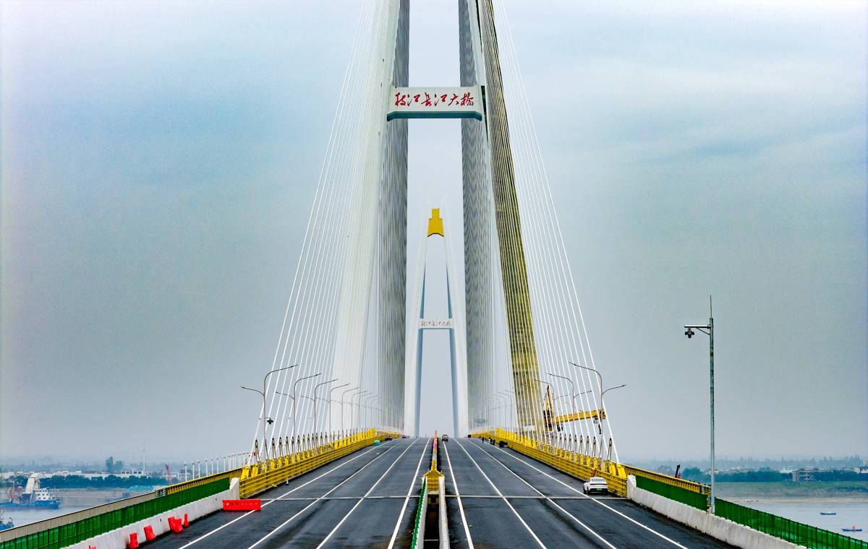
枝江长江大桥全貌（通讯员周鑫摄）（来源：湖北日报）
大桥的建设难度集中在江面。南塔高257.5米，是湖北省内在建长江大桥中唯一设在江中间的主塔；桥址卵石层、砾石层疏松多孔，项目团队改进旋挖钻定位与泥浆工艺，创下131米深大直径桩基“3天2根”的施工纪录。南主塔承台施工时，丰水期水位与承台面水头差达25米，工程采用无内支撑圆形锁扣钢管桩围堰，减少水下开挖和封底混凝土用量。南边跨12片梁在现场拼接，总重5200吨。
桥面板采用超高性能混凝土，最薄处仅8厘米，施工阶段可降低50%以上碳排放。南塔施工钢平台搭设和围堰施工耗时6个月，江中作业窗口十分有限。
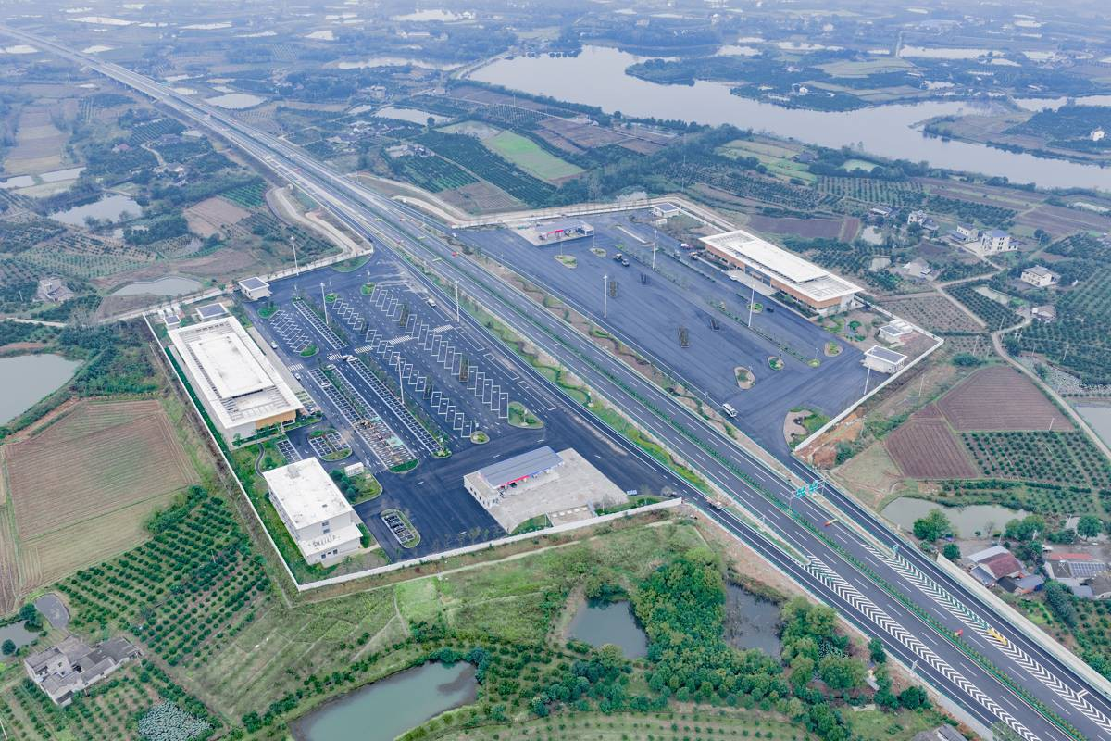
当枝松高速全貌（通讯员周鑫摄）（来源：湖北日报）
交通条件的改变最为直接。百里洲面积212平方公里，四面环水，居民出行和农产品外运长期依赖汽渡、客渡。摆渡近30年的船长吴冬先说，节假日排长队，有一次因天气停渡三天，居民生活受到很大影响；有居民回忆，某年春节过江排队五个多小时。大桥通车后，过江时间将由数小时缩短至约5分钟。大桥两侧各设4.5米宽慢行系统，行人可通过楼梯或垂直电梯上桥，非机动车也可通行，为湖北省首个增设慢行系统的高速公路桥梁。
在阮家桥村经营民宿的吴旭说，过去客人得知还要过江，常取消订单，如今他已追加投资，扩建宴会厅。
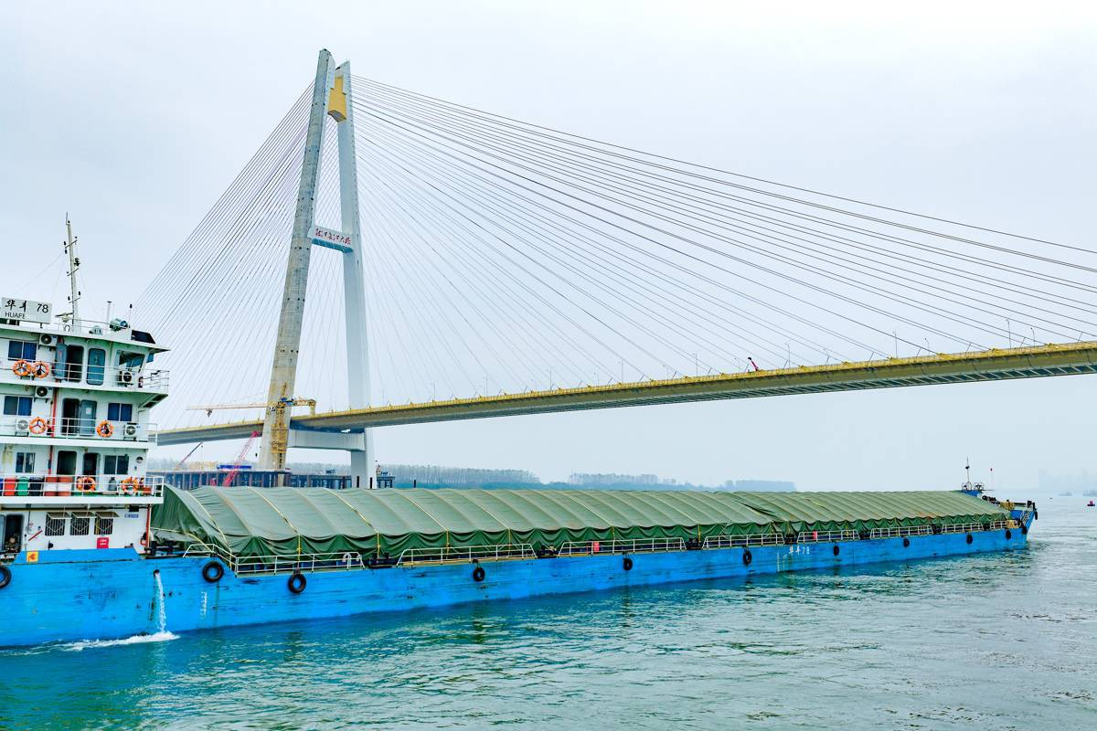
枝江长江大桥全貌（通讯员周鑫摄）（来源：湖北日报）
产业层面的影响更为具体。百里洲是“百里洲砂梨”国家地理标志保护产品核心产区，全镇梨园3.6万亩，年产量超4万吨，产值近4亿元，品牌价值逾18亿元。轮渡停航曾让客商进不来、鲜果出不去。当地测算，大桥通车后砂梨运抵对岸仅需10分钟，运输成本降低约三成，每亩可节省约200元，精品果占比有望从20%提升到50%以上。岛上民宿经营者和蔬菜合作社已追加投入，扩大接待与种植规模。
泰丰果蔬专业合作社理事长高亚平估算，柑橘、柚子等农产品外运至北上广深，每年可节约运费50万元。桥下空间被改造为6公里市政道路，为城区增加296亩发展空间。
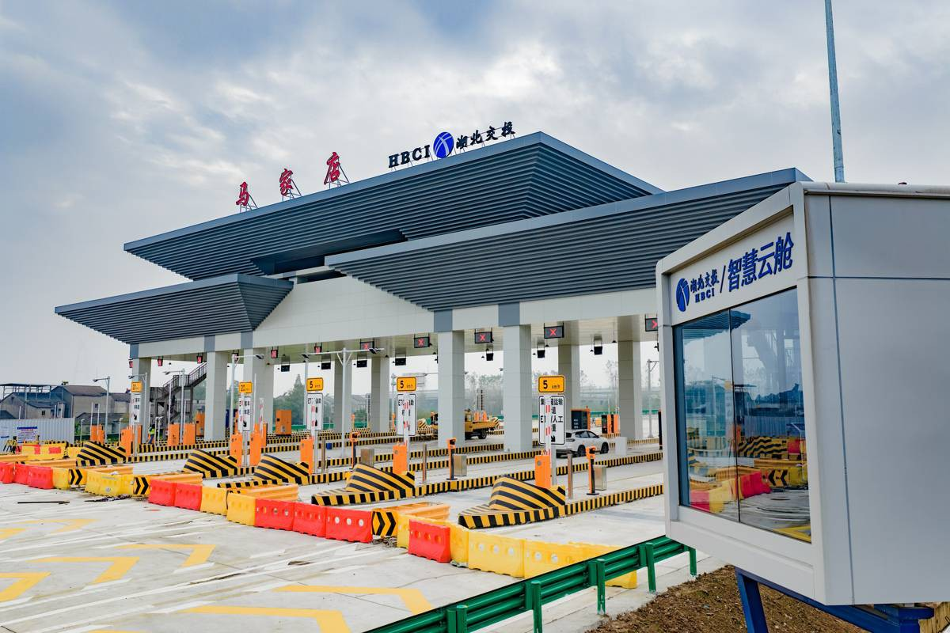
具有楚韵风情的新收费站（通讯员周鑫摄）（来源：湖北日报）
需要看到，桥梁解决的是通行条件，产业升级和公共服务仍要靠后续投入。当枝松高速158亿元的投资规模，要求沿线在客流、物流和产业布局上形成实际支撑。海事部门已提前谋划“建桥撤渡”，对渡运设施优化、船舶安置和群众出行作出安排，渡口从业人员的转岗需要稳妥衔接。
大桥位于长江黄金水道，施工期通过分级禁航、航标调整保障通航与施工两不误，宜昌海事部门累计出动执法人员360余人次，保障88艘次运梁船和92节钢箱梁吊装作业安全，运营期仍需落实水生态保护要求。对百里洲而言，结束轮渡历史只是起点，如何避免过度开发、保持农业和生态优势，是更长远的课题。
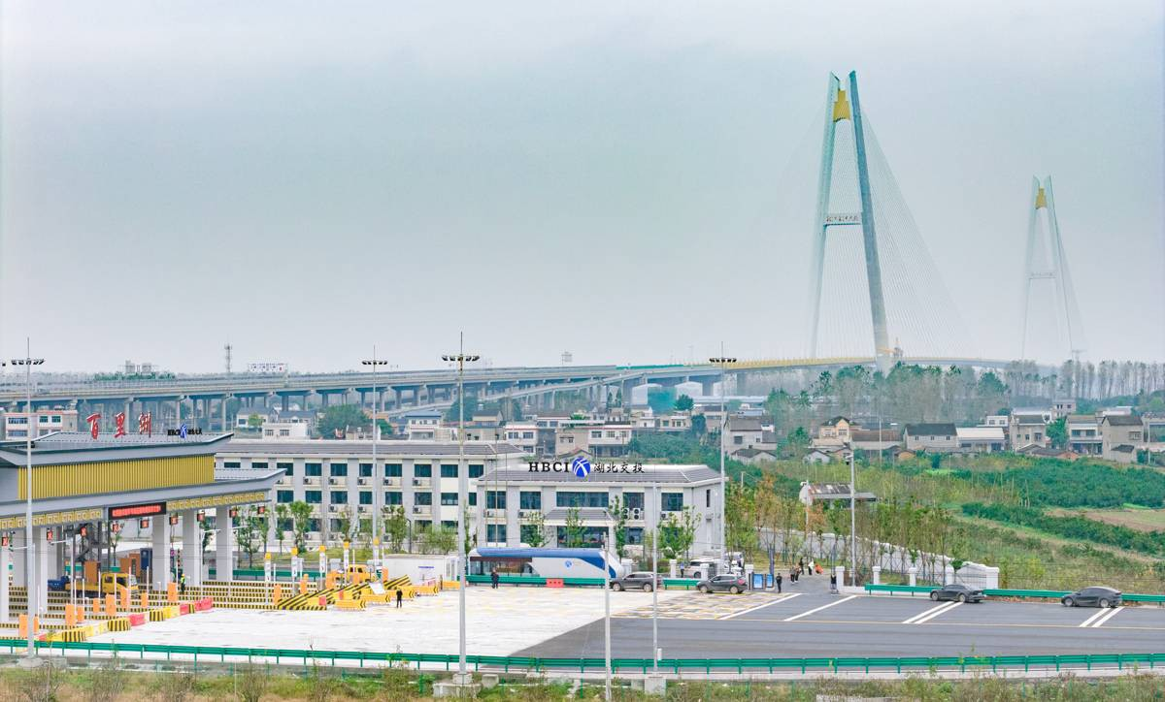
百里洲将告别摆渡过江历史（通讯员周鑫摄）（来源：湖北日报）
声明：本文图片来源于网络，版权归原作者所有，如有侵权请联系删除。

